Міністерство освіти і науки України
Національний технічний університет України
Київський Політехнічний Інститут імені Ігоря Сікорського
Кафедра ОТ

Лабораторна робота № 2
з дисципліни "СП"
Дослідження структури програм формату COM.

Прийняв: Павлов В.Г.

Виконав:
Варіант 2
студент 2-го курси групи ІП-64 ФІОТ
Вінницький В`ячеслав

Київ-2017
Дослідження структури програм формату COM.

Мета роботи

Вивчення прийомів написання, компіляції і відладки програм формату COM в середовищі Masm32. Здобуття навичок читання лістингу і розшифрування кодів команд.

Порядок виконання роботи

1. Вивчити структуру програм формату COM і застосування переривань BIOS та MS-DOS при роботі з консоллю [1].
2. Розробити програму на мові Асемблер, за допомогою якої на екран системної консолі по введеному паролю виводяться персональні дані студента – ПІБ, дата народження, номер залікової книжки тощо (див. лаб. роботу 1) кожне з нового рядка з попереднім очищенням вікна системної консолі. Для правильного відображення при виведенні символів кирилиці підключити відповідну кодову сторінку.
3. Вивчити опції компілятора і лінковщика і сформувати BAT-файл, в якому передбачити завдання назви вихідного файлу .asm, як параметра. Шлях до файлу має бути визначений в результаті сканування логічного диску і служити для вказівки розміщення відповідних йому об'єктного і виконуваного файлів.
4. Виконати компіляцію розробленого файлу у формат COM.
5. Перевірити роботу програми шляхом введення як правильного, так і невірного паролів.
6. Отриманий виконуваний файл дослідити за допомогою програми HEX-редактору HIEW32 або HIEW. У останньому випадку для запуску програми сформувати ярлик, де виконати налаштування параметрів сумісності з використовуваною операційною системою. Демоверсія HEX-редактору HIEW32, наприклад, доступна на Internet-ресурсі:
http://soft.mydiv.net/win/download-Hiew.html.
7. Перемикаючи послідовно режими перегляду (Text – Hex – Decode), зняти три відповідних скріншоти програми і привести їх в звіті по лабораторній роботі.
8. Переконатися, що текст оригінала пароля, який міститься в тексті програми, може бути легко виявлений за допомогою HEX-редактора.
9. Виконати шифрування пароля за допомогою функції XOR, знову скомпілювати COM-файл і переконатися, що тепер вони не виявляються явним чином в тексті виконуваного COM-файлу. Привести скріншоти цієї програми в режимах «Text» та «Decode» у звіті по лабораторній роботі.
10. Порівняти текст програми, який набирався в редакторові, з текстом програми в скомпільованому вигляді, який формує HEX-редактор HIEW. Виявити розбіжності і відобразити їх в звіті по лабораторній роботі.
11. На отриманому у п. 9 в режимі «Decode» скріншоті знайти всі команди MOV, виписати їх коди і розібрати по окремих полях, відповідно їх формату. Результати привести в звіті по лабораторній роботі.
12. Зробити висновки по лабораторній роботі.

КОД(без шифрування)
.model tiny

.data

string db 0,0,0,0,0
password db '1234$'; 49, 50, 51, 52
passwordt db 0,0,0,0
msgName db 'Vinnitskyi Vyacheslav Andrievich', 13, 10, '$'
msgNum db 'numeber in book : 6402', 13, 10, '$'
msgDate db 'Birthday: 30 of December 1998', 13, 10, '$'
msgf db ' Error: Invalid password!!!!! $'
msgs db 'Done $'
.code
org 100h

start:

mov cx, 0; counter

enterer:
mov ah, 01h; chtenie vvoda
int 21h

mov di, cx
mov string[di], al; zapis` s vvoda v massiv

inc cx
cmp cx, 4 ;sravnenie counter`a
jne enterer
mov string[4], "$"
mov password[4], "$";stroka zakanchivaetsya na etot znak
xor ax, ax
xor di, di
mov di, 0; obnylenie registra

comparer:;sravnenie stroki i parolya

xor bl,bl
mov bl, string[di]
cmp bl, password[di]
jne errorer
je counter_increase

counter_increase:
inc di
jmp counter_compare

counter_compare:
cmp di, 4;otschet counter`a chtobi proverilo 4 simvola
je ender
jmp comparer

errorer:

mov ah, 09h
mov dx, offset msgf;output message
int 21h

xor ax, ax
mov ah, 4ch
int 21h

ender:
mov ah, 09h
mov dx, offset msgs
int 21h

mov ax, 03h; clear screen
int 10h

mov ah, 09h
mov dx, offset msgName
int 21h

mov ah, 09h
mov dx, offset msgNum
int 21h

mov ah, 09h
mov dx, offset msgDate
int 21h

xor ax, ax
mov ah, 4ch
int 21h
end start
Код(шифрування)
.model tiny

.data

string db 0,0,0,0,0
password db '4761$'
passwordt db 0,0,0,0
msgName db 'Vinnitskyi Vyacheslav Andrievich', 13, 10, '$'
msgNum db 'Number in book : 6402', 13, 10, '$'
msgDate db 'Birthday : 30 of December 1998', 13, 10, '$'
msgf db ' Error : invalid password!!!!! $'
msgs db 'Done $'
.code
org 100h

start:

mov cx, 0; каунтер

enterer:
mov ah, 01h; чтение ввода
int 21h

mov di, cx
mov string[di], al;запись с ввода в массив

inc cx
cmp cx, 4 ;сраавнение каунтера
jne enterer
mov string[4], "$"
mov password[4], "$";строка заканчивается на этот знак
xor ax, ax
xor di, di
mov di, 0; обнуление регистра
xor bl, bl
mov bl, 5
jmp chipherer;шифрование

chipherer:
xor string[di], bl

inc di
cmp di, 4
je nullifier
jne chipherer

nullifier:
mov di, 0
jmp comparer

comparer:;сравнение строки и пароля

xor bl,bl
mov bl, string[di]
cmp bl, password[di]
jne errorer
je counter_increase

counter_increase:
inc di
jmp counter_compare

counter_compare:
cmp di, 4;отсчет каунтера чтобы проверило 4 символа только
je ender
jmp comparer

errorer:

mov ah, 09h
mov dx, offset msgf;вывод сообщений
int 21h

xor ax, ax
mov ah, 4ch
int 21h

ender:
mov ah, 09h
mov dx, offset msgs
int 21h

mov ax, 03h; очищение экрана
int 10h

mov ah, 09h
mov dx, offset msgName
int 21h

mov ah, 09h
mov dx, offset msgNum
int 21h

mov ah, 09h
mov dx, offset msgDate
int 21h

xor ax, ax
mov ah, 4ch
int 21h
end start
СКІНШОТИ ВИКОНАННЯ
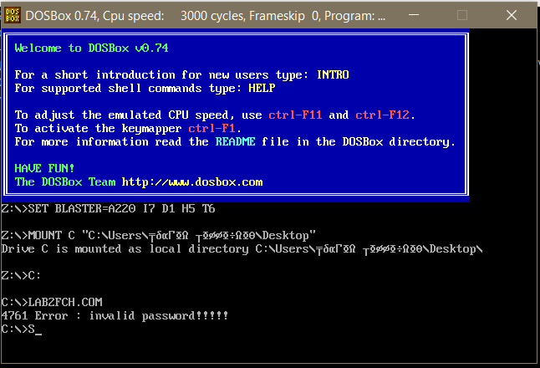

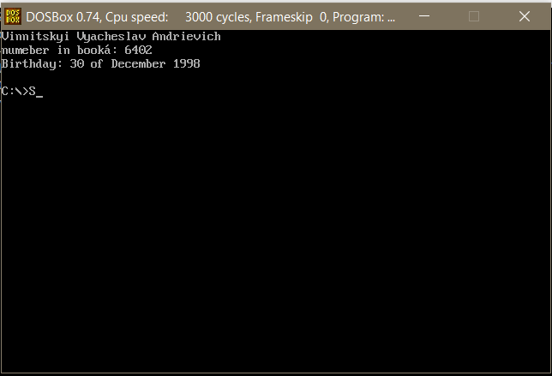

Скріншоти з HEX редактора
З шифруванням | Без шифрування
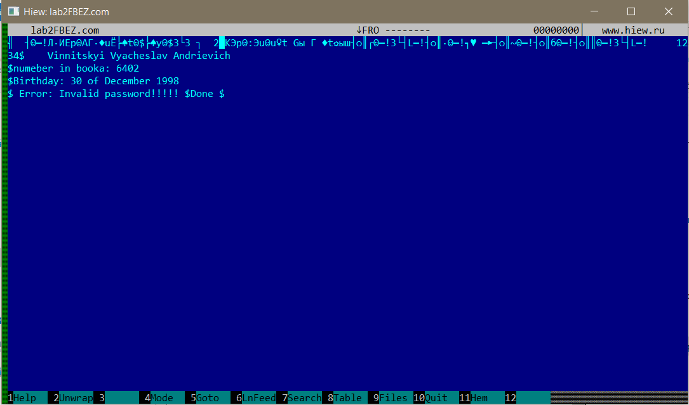 | 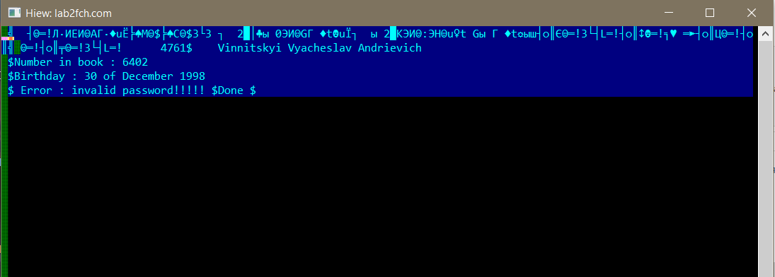
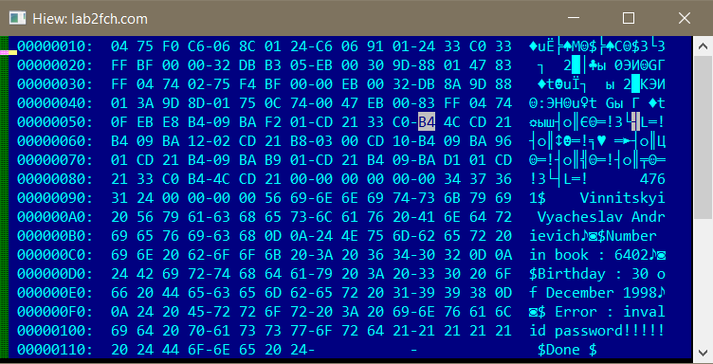 | 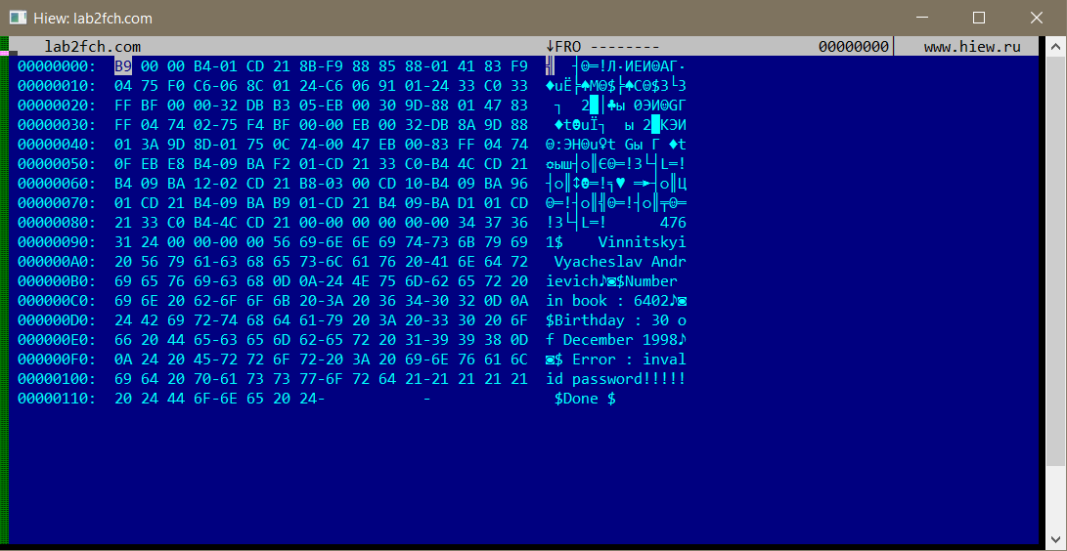
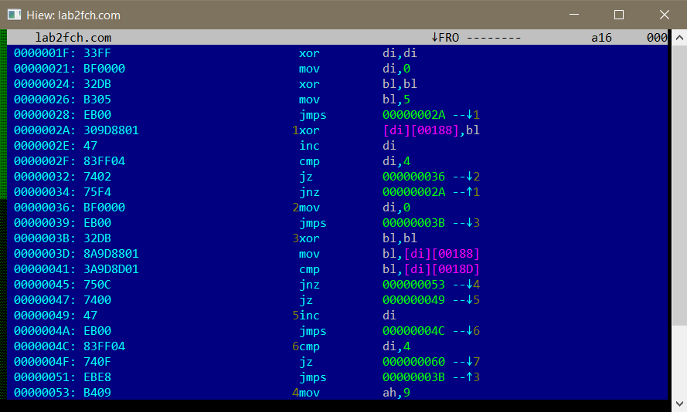  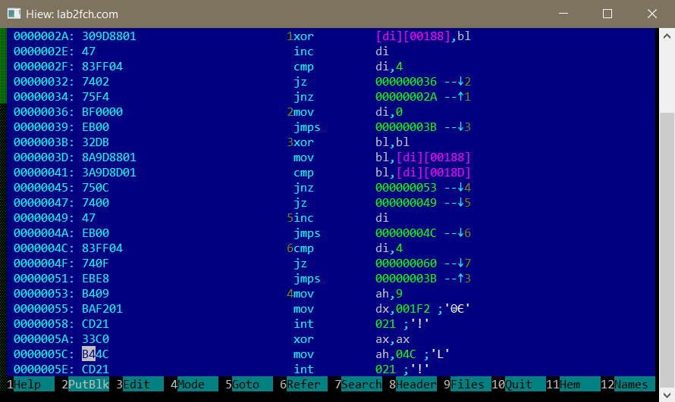 | 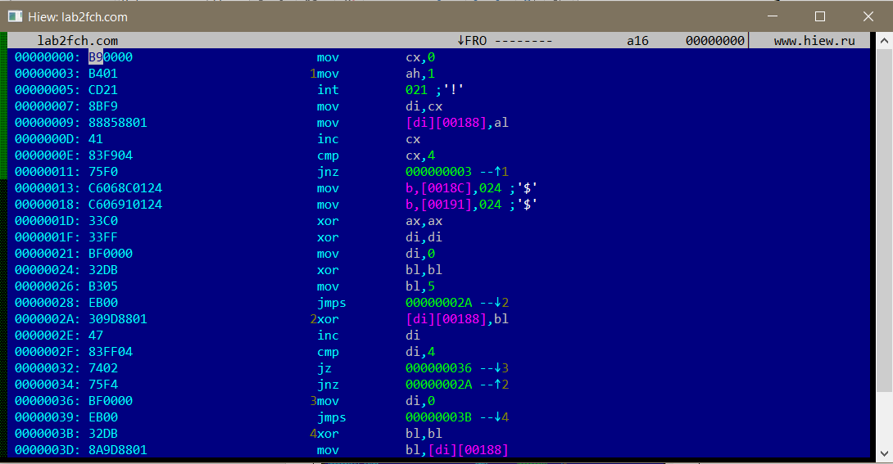  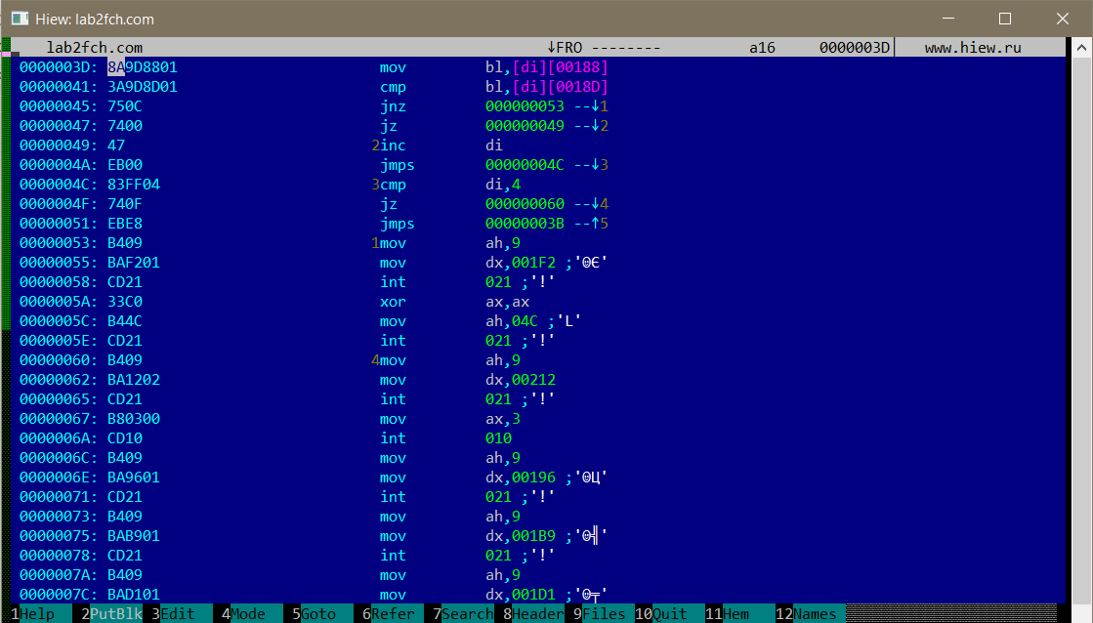

ВИСНОВОК

Для захисту персональних данних потрібно використовувати певні шифрування, бо при перегляді виконавчого файлу у редакторах їх можна виявити. Переривання використовуються для різних цілей у MSDOS виконуючи певні стандартні програми. Щоб виконати цю програму потрібно вказати номер функції у відповідному регістрі і вказати номер інструкції. Написаний код і скомпільований відрізяються: по-перше коментарі не використовуються у скомпільованому файлі, по-другому все розбивається по командам і вказуються комірки пам’яті.

